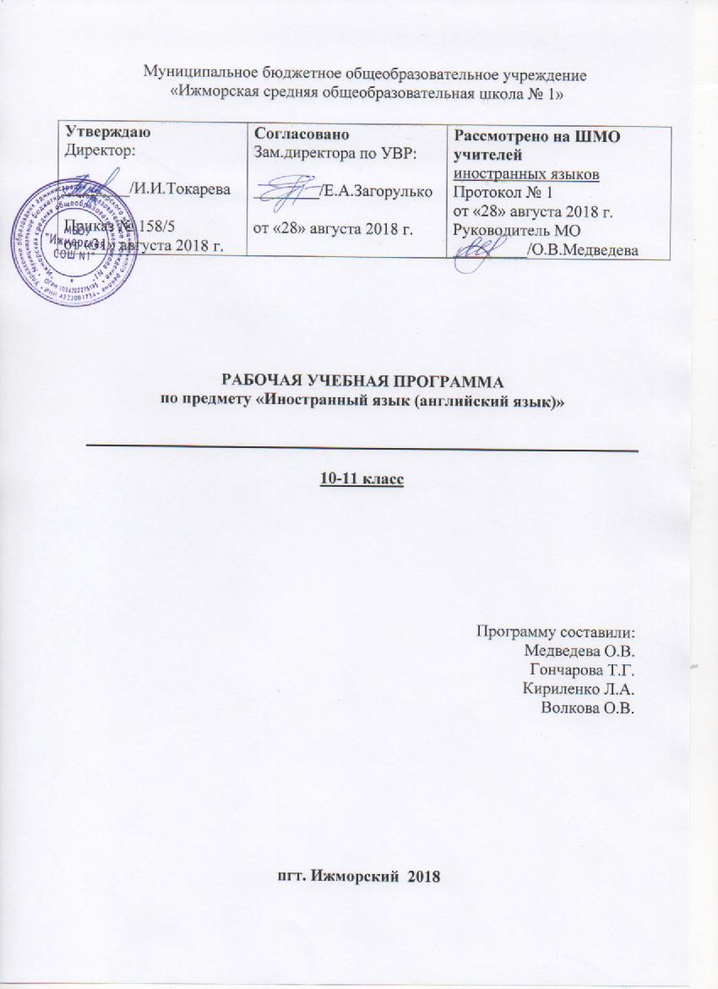

1. ПОЯСНИТЕЛЬНАЯ ЗАПИСКА
Рабочая программа по английскому языку для 10-11 классов разработана в соответствии c ФГОС СОО, на основе требований к результатам освоения основной общеобразовательной программы среднего общего образования МБОУ «Ижморской СОШ №1» с учётом программ, включенных в её структуру и ориентирована на линию учебников по английскому языку авторов УМК«Forward» для 10-11 классов общеобразовательных учреждений авторов М.В.Вербицкой, Б.Эббс, Э.Уорелл и др. – М.: Вентана-Граф.
2. ПЛАНИРУЕМЫЕ РЕЗУЛЬТАТЫ ОСВОЕНИЯ УЧЕБНОГО ПРЕДМЕТА «ИНОСТРАННЫЙ ЯЗЫК»
Личностные результаты отражают:
1) российскую гражданскую идентичность, патриотизм, уважение к своему народу, чувства ответственности перед Родиной, гордости за свой край, свою Родину, прошлое и настоящее многонационального народа России, уважение государственных символов (герб, флаг, гимн);
2) гражданскую позицию как активного и ответственного члена российского общества, осознающего свои конституционные права и обязанности, уважающего закон и правопорядок, обладающего чувством собственного достоинства, осознанно принимающего традиционные национальные и общечеловеческие гуманистические и демократические ценности;
3) готовность к служению Отечеству, его защите;
4) сформированность мировоззрения, соответствующего современному уровню развития науки и общественной практики, основанного на диалоге культур, а также различных форм общественного сознания, осознание своего места в поликультурном мире;
5) сформированность основ саморазвития и самовоспитания в соответствии с общечеловеческими ценностями и идеалами гражданского общества; готовность и способность к самостоятельной, творческой и ответственной деятельности;
6) толерантное сознание и поведение в поликультурном мире, готовность и способность вести диалог с другими людьми, достигать в нем взаимопонимания, находить общие цели и сотрудничать для их достижения, способность противостоять идеологии экстремизма, национализма, ксенофобии, дискриминации по социальным, религиозным, расовым, национальным признакам и другим негативным социальным явлениям;
7) навыки сотрудничества со сверстниками, детьми младшего возраста, взрослыми в образовательной, общественно полезной, учебно-исследовательской, проектной и других видах деятельности;
8) нравственное сознание и поведение на основе усвоения общечеловеческих ценностей;
9) готовность и способность к образованию, в том числе самообразованию, на протяжении всей жизни; сознательное отношение к непрерывному образованию как условию успешной профессиональной и общественной деятельности;
10) эстетическое отношение к миру, включая эстетику быта, научного и технического творчества, спорта, общественных отношений;
11) принятие и реализацию ценностей здорового и безопасного образа жизни, потребности в физическом самосовершенствовании, занятиях спортивно-оздоровительной деятельностью, неприятие вредных привычек: курения, употребления алкоголя, наркотиков;
12) бережное, ответственное и компетентное отношение к физическому и психологическому здоровью, как собственному, так и других людей, умение оказывать первую помощь;
13) осознанный выбор будущей профессии и возможностей реализации собственных жизненных планов; отношение к профессиональной деятельности как возможности участия в решении личных, общественных, государственных, общенациональных проблем;
14) сформированность экологического мышления, понимания влияния социально-экономических процессов на состояние природной и социальной среды; приобретение опыта эколого-направленной деятельности;
15) ответственное отношение к созданию семьи на основе осознанного принятия ценностей семейной жизни.
Метапредметные результаты отражают:
1) умение самостоятельно определять цели деятельности и составлять планы деятельности; самостоятельно осуществлять, контролировать и корректировать деятельность; использовать все возможные ресурсы для достижения поставленных целей и реализации планов деятельности; выбирать успешные стратегии в различных ситуациях;
2) умение продуктивно общаться и взаимодействовать в процессе совместной деятельности, учитывать позиции других участников деятельности, эффективно разрешать конфликты;
3) владение навыками познавательной, учебно-исследовательской и проектной деятельности, навыками разрешения проблем; способность и готовность к самостоятельному поиску методов решения практических задач, применению различных методов познания;
4) готовность и способность к самостоятельной информационно-познавательной деятельности, владение навыками получения необходимой информации из словарей разных типов, умение ориентироваться в различных источниках информации, критически оценивать и интерпретировать информацию, получаемую из различных источников;
5) умение использовать средства информационных и коммуникационных технологий (далее - ИКТ) в решении когнитивных, коммуникативных и организационных задач с соблюдением требований эргономики, техники безопасности, гигиены, ресурсосбережения, правовых и этических норм, норм информационной безопасности;
6) умение определять назначение и функции различных социальных институтов;
7) умение самостоятельно оценивать и принимать решения, определяющие стратегию поведения, с учетом гражданских и нравственных ценностей;
8) владение языковыми средствами - умение ясно, логично и точно излагать свою точку зрения, использовать адекватные языковые средства;
9) владение навыками познавательной рефлексии как осознания совершаемых действий и мыслительных процессов, их результатов и оснований, границ своего знания и незнания, новых познавательных задач и средств их достижения.
Предметные результаты изучения учебного предмета "Иностранный язык", (базовый уровень):
1) сформированность коммуникативной иноязычной компетенции, необходимой для успешной социализации и самореализации, как инструмента межкультурного общения в современном поликультурном мире;
2) владение знаниями о социокультурной специфике страны/стран изучаемого языка и умение строить свое речевое и неречевое поведение адекватно этой специфике; умение выделять общее и различное в культуре родной страны и страны/стран изучаемого языка;
3) достижение уровня владения иностранным языком, превышающего пороговый, достаточного для делового общения в рамках выбранного профиля;
4) сформированность умения использовать иностранный язык как средство для получения информации из иноязычных источников в образовательных и самообразовательных целях.
Предметное содержание устной и письменной речи учащихся в её продуктивной и рецептивной форме включает:
Предметные результаты в коммуникативной сфере
Предметные результаты освоения программы по английскому языку на базовом уровне в 10 –11 классах состоят в достижении порогового уровня иноязычной коммуникативной компетенции
Предметные результаты в коммуникативной сфере делятся на блоки «Выпускник научится» и «Выпускник получит возможность научиться», что подразумевает подразделение этих результатов на достижение базового уровня в освоении опорных учебных материалов и повышенного уровня, который не подлежит итоговой аттестации.
Выпускник научится:
Речевая компетенция в области говорения:
- вести все виды диалога в стандартных ситуациях официального и неофициального общения в пределах изученной тематики средней школы и усвоенного лексико-грамматического материала, соблюдая нормы речевого этикета, при необходимости уточняя и переспрашивая собеседника;
- использовать оценочные суждения и эмоционально-оценочные средства;
- рассказать о себе, своем окружении, своей стране и странах изучаемого языка, событиях и явлениях;
- описать фотографии и другие визуальные материалы и выражать свое мнение о них;
- описывать и характеризовать человека или персонаж;
- передавать основное содержание, основную мысль прочитанного/услышанного/увиденного, выражать свое отношение и давать оценку;
- рассуждать о фактах и событиях, приводя примеры, аргументы, делая выводы;
- кратко излагать результаты проектно-исследовательской деятельности;
в области аудирования:
- воспринимать на слух и понимать основное содержание несложных аутентичных аудио- и видеотекстов, относящихся к разным коммуникативным типам речи;
- воспринимать на слух и понимать несложные аутентичные аудио- и видеотекстыпрагматического характера, сообщения, рассказы, беседы на бытовые темы, - выделяя нужную/интересующую / запрашиваемую информацию;
в области чтения:
- читать аутентичные тексты разных жанров и стилей, понимая их основное содержание;
- читать несложные аутентичные тексты разных жанров и стилей, полностью понимая их содержание и используя различные приемы смысловой переработки текста, а также справочные материалы;
-читать аутентичные тексты, выборочно понимая, выделяя нужную /интересующую или
запрашиваемую информацию;
- читать аутентичные тексты, понимая их структурно-смысловые связи, а также причинно – следственную взаимосвязь фактов и событий;
- отделять в несложных аутентичных текстах различных стилей главную информацию от второстепенной, выявлять наиболее значимые факты, определять свое отношение к прочитанному;
- прогнозировать содержание текста на основе заголовка, иллюстраций;
- определять жанр текста;
- определять функцию текста прагматического характера;
в области письменной речи:
- заполнять анкеты и формуляры, составлять резюме;
-писать личное (в том числе электронное) письмо заданного объема в ответ на письмо-стимул в соответствии с нормами, принятыми в странах изучаемого языка;
- составлять план, тезисы устного или письменного сообщения;
- использовать стиль письменной речи в соответствии с жанром создаваемого текста;
- писать отзыв о фильме;
- писать письмо в редакцию СМИ.
Языковая компетенция
-адекватно произносить и различать на слух все звуки английского языка; соблюдать правильное ударение в словах и фразах;
- соблюдать ритмико-интонационный особенности предложений различных коммуникативных типов; правильно разделять предложение на смысловые группы;
- распознавать и употреблять в речи изученные лексические единицы в их основных значениях;
- знать и применять основные способы словообразования;
- понимать явления многозначности слов английского языка, синонимии, антонимии и лексической сочетаемости;
- распознавать и употреблять в речи основные морфологические формы и синтаксические
конструкции английского языка; знать признаки изученных грамматических явлений;
распознавать и использовать глаголы в страдательном залоге и сослагательном наклонении в
наиболее употребляемых формах;
- распознавать и употреблять сложносочиненные и сложноподчиненные предложения с разными типами придаточных предложений;
- использовать прямую и косвенную речь; соблюдать правила согласования времен;
- систематизировать знания о грамматическом строе английского языка; знать основные
различия систем английского и русского языков
Социокультурная компетенция
- знать национально-культурные особенности речевого и неречевого поведения в своей стране и странах изучаемого языка; применять эти знания в различных ситуациях формального и
неформального межличностного и межкультурного общения;
-распознавать и употреблять в устной и письменной речи основные средства речевого этикета, принятые в странах изучаемого языка;
- знать и употреблять фоновую лексику и реалии стран изучаемого языка, распространенные
образцы фольклора;
- знакомиться с образцами художественной, публицистической и научно-популярной литературы на английском языке;
- иметь представление об особенностях образа жизни, быта, культуры стран изучаемого языка;
- иметь представление о сходстве и различиях в традициях своей страны и стран изучаемого
языка; толерантно относиться к проявлениям другой культуры на основе сформированного
национального самосознания;
- понимать важность владения иностранными языками в современном мире как средством
межличностного и межкультурного общения.
Компенсаторная компетенция
- уметь выходить из трудного положения в условиях дефицита языковых средств при получении и приеме информации за счет использования контекстуальной догадки, игнорирования языковых трудностей, переспроса, словарных замен, жестов, мимики.
3. СОДЕРЖАНИЕ УЧЕБНОГО ПРЕДМЕТА
При изучении английского языка в 10-11 классе применяется системно-деятельностный подход: каждая глава учебника включает задания, нацеленные на формирование прагматической компетенции учащихся, что предполагает умение применять полученные знания в учебно-речевых ситуациях общения с одноклассниками и переносить полученные знания, умения и навыки на реальные ситуации общения с использованием английского языка.
Предметное содержание речи
Повседневная жизнь. Домашние обязанности. Покупки. Общение в семье и в школе. Семейные традиции. Общение с друзьями и знакомыми. Социальные отношения в обществе. Переписка с друзьями. Официальный стиль общения. Школьное образование. Возможности продолжения образования в высшей школе.
Здоровье. Поход к врачу. Здоровый образ жизни. Медицинские услуги. Обеспечение безопасности жизни. Пищевые привычки, здоровое питание.
Спорт. Активный отдых. Экстремальные виды спорта.
Городская и сельская жизнь. Особенности городской и сельской жизни в России и странах
изучаемого языка. Городская инфраструктура. Сельское хозяйство.
Научно-технический прогресс. Прогресс в науке. Космос. Новые информационные технологии.
Природа и экология. Природные ресурсы. Возобновляемые источники энергии. Изменение климата и глобальное потепление. Знаменитые природные заповедники России и мира.
Современная молодежь. Увлечения и интересы. Молодежная мода. Связь с предыдущими
поколениями. Образовательные поездки. Досуг молодежи: посещение кружков, спортивных секций и клубов по интересам. Ценностные ориентиры.
Страны изучаемого языка. Географическое положение, климат, население, крупные города, культура, традиции, достопримечательности. Путешествие по своей стране и за рубежом. Праздники и знаменательные даты в России и странах изучаемого языка.
Иностранные языки. Изучение иностранных языков. Иностранные языки в профессиональной
деятельности и для повседневного общения. Выдающиеся личности, повлиявшие на развитиекультуры и науки России и стран изучаемого языка.
Средства массовой информации. Роль средств массовой информации в жизни общества. Средства массовой информации: пресса, телевидение, радио, Интернет. Средства общения.
Виды речевой деятельности /коммуникативные умения
Говорение
Диалогическая речь
Дальнейшее совершенствование диалогической речи при более вариативном содержании и более разнообразном языковом оформлении: умение вести комбинированные диалоги, которые включают элементы диалога этикетного характера, диалога-расспроса, диалога-побуждения к действию, диалога-обмена мнен6иями. Объем диалога: 6 - 7 реплик со стороны каждого учащегося. Продолжительность диалога: 2 - 3 минуты.
Монологическая речь
Дальнейшее развитие и совершенствование связных высказываний учащихся с опорой и без опоры на прочитанный или услышанный текст или заданную коммуникативную ситуацию, с использованием основных коммуникативных типов речи: описание, характеристика, повествование,сообщение, рассказ, рассуждения с высказыванием своего мнения и аргументацией. Объем монологического высказывания: 12 - 15 фраз. Продолжительность монолога: 2 - 2.5 минуты.
Аудирование
Дальнейшее развитие и совершенствование восприятия и понимания на слух аутентичных
аудио- и видеотекстов с разной глубиной проникновения в их содержание в зависимости от коммуникативной задачи и жанра текста.
Содержание текстов должно соответствовать возрастным особенностям и интересам учащихсяи иметь образовательную и воспитательную ценность.
Аудирование с пониманием основного содержания текста осуществляется на аутентичном
материале, содержащем наряду с изученным некоторое количество незнакомых языковых явлений. Время звучания текстов для аудирования: до 2 минут.
Аудирование с выборочным пониманием нужной / интересующей/ запрашиваемой
информации предполагает умение выделять информацию в одном или нескольких аутентичных коротких текстах, игнорируя избыточную информацию. Время звучания текстов для аудирования: до1.5 минут.
Аудирование с полным пониманием содержания текста осуществляется на несложных
аутентичных текстах, построенных на полностью знакомом учащимся материале. Время звучания текста для аудирования: до 2 минут.
Чтение
Умение читать и понимать аутентичные тексты с различной глубиной и точностью
проникновения в их содержание.
Стили текстов: научно-популярный, публицистический, художественный, деловой, разговорный. Жанры текстов: статьи, интервью, рассказ, роман, стихотворение, объявление, рецепт, меню, рекламный проспект, рекламный плакат.
Содержание текстов должно соответствовать возрастным особенностям и интересам учащихся, иметь образовательную и воспитательную ценность.
Независимо от вида чтения возможно использование словаря: двуязычного, одноязычного.Чтение с полным пониманием основного содержания осуществляется на несложных аутентичных материалах с ориентацией на выделенное в программе предметное содержание, включающих некоторое количество неизученных языковых явлений. Объем текста для чтения: до 750 слов.
Чтение с выборочным пониманием нужной / интересующей / запрашиваемой информации
осуществляется на несложных аутентичных материала, содержащих некоторое количество
неизученных языковых явлений, и предполагает умение просмотреть аутентичный текст или несколько коротких текстов и выбрать информацию, которая необходима или представляет интерес для учащегося, объем текстов для чтения: до 500 слов.
Чтение с полным пониманием содержания осуществляется на несложных аутентичных
материалах, построенных в основном на изученном языковом материале, с использованием языковой догадки и различных приемов смысловой переработки текста. Объем текста для чтения: до 600 слов.
Письменная речь
Дальнейшее развитие и совершенствование письменной речи, а именно умений:
- заполнять формуляры, бланки, составлять резюме (указывать имя, фамилию, пол, возраст,
гражданство, адрес);
- писать личное письмо в ответ на письмо-стимул, оформлять его в соответствии с нормами,
принятыми в странах изучаемого языка (объем личного письма: 100 - 140 слов, включая адрес);
- писать официальное письмо заданного объема, оформлять его в соответствии с нормами,
принятыми в англоязычных странах;
- составлять план, тезисы устного или письменного сообщения;
- писать сочинения с элементами описания;
- писать сочинения с элементами рассуждения;
-использовать письменную речь в ходе исследовательской деятельности.

4. ТЕМАТИЧЕСКОЕ ПЛАНИРОВАНИЕ С УКАЗАНИЕМ КОЛИЧЕСТВА ЧАСОВ, ОТВОДИМЫХ НА ОСВОЕНИЕ КАЖДОЙ ТЕМЫ
10 класс
№ | Разделы | Количество  часов | Кол-во и темы контрольных.
1 | Успешность. Достижения | 7 | Входная контрольная работа
2 | Каникулы. Путешествия | 7
3 | Школа. Работа | 11 | Контрольная работа по темам раздела 1-3
4 | Тайны. Загадки | 7
5 | Внешность | 16 | - Контроль письменных навыков (личное письмо)  - Контроль лексико-грамматических навыков за I полугодие
6 | Развлечения | 8
7 | Спорт | 9
8 | Товары и услуги | 13 | Контрольная работа по темам разделов 6-8
9 | Новый жизненный опыт | 10 | Промежуточная аттестация
10 | Роль английского в общении | 11 | Контрольная работа по темам разделов 9-10

11 класс

№ | Разделы | Кол-во  часов | Кол-во и темы контрольных.
1 | Взаимоотношения людей | 8 | Входная контрольная работа
2 | Выдающиеся люди | 7
3 | Здоровый образ жизни | 10 | Контрольная работа по темам разделов 1-3
4 | Тайны. Загадки мира | 10 | Контроль навыков письма. Рецензия на книгу.
5 | Самовыражение | 13 | Контрольная работа за I полугодие
6 | Великие изобретения | 8
7 | Риск в нашей жизни | 8
8 | Дом, милый дом | 14 | 1. Контрольная работа по темам разделов 6-8  2. Контроль навыков говорения
9 | Мир литературы | 7
10 | Средства массовой информации | 14 | Итоговая контрольная работа

